|  |  |
| --- | --- |
| **Gerb-BMSTU_01** | **Министерство науки и высшего образования Российской Федерации**  Калужский филиал  федерального государственного бюджетного  образовательного учреждения высшего образования  ***«Московский государственный технический университет имени Н.Э. Баумана (национальный исследовательский университет)»***  ***(КФ МГТУ им. Н.Э. Баумана)*** |

**ФАКУЛЬТЕТ** ***ИУК «Информатика и управление»***

**КАФЕДРА** \_\_***ИУК4 «Программное обеспечение ЭВМ, информационные технологии»***

**ЛАБОРАТОРНАЯ РАБОТА №2**

**«Использование меню и виджетов графического интерфейса для разработки простых Android приложений»**

**ДИСЦИПЛИНА: «Разработка мобильного ПО»**

|  |  |  |
| --- | --- | --- |
| Выполнил: студент гр. ИУК4-62Б | | \_\_\_\_\_\_\_\_\_\_\_\_\_\_\_\_\_ ( Карельский М.К. )  (Подпись) |
| Проверил: | | \_\_\_\_\_\_\_\_\_\_\_\_\_\_\_\_\_ ( Шаматрин А.Г. )  (Подпись) |
| Дата сдачи (защиты):  Результаты сдачи (защиты): | | |
|  | - Балльная оценка:  - Оценка: | |

Калуга, 2023

**Цель:** приобретение практических навыков создания графических интерфейсов на основе различных виджетов и меню.

**Задачи:**

1. Научиться использовать графический и текстовый режимы для создания интерфейса приложения
2. Изучить особенности реализации обработчиков событий
3. Научиться реализовывать логику работы приложения с учетом специфики платформы Android
4. Понять логику работы приложения с меню с учетом специфики платформы Android
5. Разработать и подключить разные типы меню с учетом аппаратных ограничений мобильных устройств
6. Понять особенности реализации обработчиков пунктов меню

**Вариант 14**

**Задание:**

На Layout расположены три компонента TextView и три компонента RadioButton. В зависимости от выбора RadioButton менять посредством подменю размер текста, цвет текста и цвет фона ассоциированного с RadioButton компонента TextView.

**Листинг:**

***AndroidManifest.xml***

*<?*xml version="1.0" encoding="utf-8"*?>*<manifest xmlns:android="http://schemas.android.com/apk/res/android"  
 xmlns:tools="http://schemas.android.com/tools">  
  
 <application  
 android:allowBackup="true"  
 android:dataExtractionRules="@xml/data\_extraction\_rules"  
 android:fullBackupContent="@xml/backup\_rules"  
 android:icon="@mipmap/ic\_launcher"  
 android:label="@string/app\_name"  
 android:supportsRtl="true"  
 android:theme="@style/Theme.LW322"  
 tools:targetApi="31">  
 <activity  
 android:name=".MainActivity"  
 android:exported="true">  
 <intent-filter>  
 <action android:name="android.intent.action.MAIN" />  
 <category android:name="android.intent.category.LAUNCHER" />  
 </intent-filter>  
 </activity>  
 </application>  
</manifest>

***activity\_main.xml***

*<?*xml version="1.0" encoding="utf-8"*?>*<androidx.constraintlayout.widget.ConstraintLayout xmlns:android="http://schemas.android.com/apk/res/android"  
 xmlns:app="http://schemas.android.com/apk/res-auto"  
 xmlns:tools="http://schemas.android.com/tools"  
 android:layout\_width="match\_parent"  
 android:layout\_height="match\_parent"  
 tools:context=".MainActivity">  
  
 <RadioGroup  
 android:id="@+id/radioGroup"  
 android:layout\_width="wrap\_content"  
 android:layout\_height="wrap\_content"  
 android:layout\_marginTop="200dp"  
 app:layout\_constraintEnd\_toEndOf="parent"  
 app:layout\_constraintStart\_toStartOf="parent"  
 app:layout\_constraintTop\_toTopOf="parent">  
  
 <RadioButton  
 android:id="@+id/radioButton1"  
 android:layout\_width="match\_parent"  
 android:layout\_height="wrap\_content"  
 android:checked="true"  
 android:text="@string/pick\_first" />  
  
 <RadioButton  
 android:id="@+id/radioButton2"  
 android:layout\_width="match\_parent"  
 android:layout\_height="wrap\_content"  
 android:text="@string/pick\_second" />  
  
 <RadioButton  
 android:id="@+id/radioButton3"  
 android:layout\_width="match\_parent"  
 android:layout\_height="wrap\_content"  
 android:text="@string/pick\_third" />  
 </RadioGroup>  
  
 <TextView  
 android:id="@+id/textView1"  
 android:layout\_width="wrap\_content"  
 android:layout\_height="wrap\_content"  
 android:layout\_marginTop="30dp"  
 android:text="@string/first"  
 android:textAlignment="center"  
 app:layout\_constraintEnd\_toEndOf="parent"  
 app:layout\_constraintStart\_toStartOf="parent"  
 app:layout\_constraintTop\_toBottomOf="@+id/radioGroup" />  
  
 <TextView  
 android:id="@+id/textView2"  
 android:layout\_width="wrap\_content"  
 android:layout\_height="wrap\_content"  
 android:layout\_marginTop="20dp"  
 android:text="@string/second"  
 android:textAlignment="center"  
 app:layout\_constraintEnd\_toEndOf="parent"  
 app:layout\_constraintStart\_toStartOf="parent"  
 app:layout\_constraintTop\_toBottomOf="@+id/textView1" />  
  
 <TextView  
 android:id="@+id/textView3"  
 android:layout\_width="wrap\_content"  
 android:layout\_height="wrap\_content"  
 android:layout\_marginTop="20dp"  
 android:text="@string/third"  
 android:textAlignment="center"  
 app:layout\_constraintEnd\_toEndOf="parent"  
 app:layout\_constraintStart\_toStartOf="parent"  
 app:layout\_constraintTop\_toBottomOf="@+id/textView2" />  
</androidx.constraintlayout.widget.ConstraintLayout>

***main\_menu.xml***

*<?*xml version="1.0" encoding="utf-8"*?>*<menu xmlns:android="http://schemas.android.com/apk/res/android">  
 <item android:id="@+id/change\_size"  
 android:title="@string/size" >  
 <menu>  
 <item android:id="@+id/small"  
 android:title="@string/small" />  
 <item android:id="@+id/medium"  
 android:title="@string/medium" />  
 <item android:id="@+id/big"  
 android:title="@string/big" />  
 </menu>  
 </item>  
 <item android:id="@+id/change\_color"  
 android:title="@string/color">  
 <menu>  
 <item android:id="@+id/red"  
 android:title="@string/red" />  
 <item android:id="@+id/green"  
 android:title="@string/green" />  
 <item android:id="@+id/blue"  
 android:title="@string/blue" />  
 </menu>  
 </item>  
 <item android:id="@+id/change\_background"  
 android:title="@string/background">  
 <menu>  
 <item android:id="@+id/cyan"  
 android:title="@string/cyan" />  
 <item android:id="@+id/magenta"  
 android:title="@string/magenta" />  
 <item android:id="@+id/yellow"  
 android:title="@string/yellow" />  
 </menu>  
 </item>  
</menu>

***strings.xml***

<resources>  
 <string name="app\_name">LW3-2-2</string>  
 <string name="pick\_first">Выбрать первый текст</string>  
 <string name="pick\_second">Выбрать второй текст</string>  
 <string name="pick\_third">Выбрать третий текст</string>  
 <string name="first">Первый текст</string>  
 <string name="second">Второй текст</string>  
 <string name="third">Третий текст</string>  
 <string name="size">Изменить размер</string>  
 <string name="color">Изменить цвет</string>  
 <string name="background">Изменить фон</string>  
 <string name="small">Малый</string>  
 <string name="medium">Средний</string>  
 <string name="big">Большой</string>  
 <string name="red">Красный</string>  
 <string name="green">Зеленый</string>  
 <string name="blue">Синий</string>  
 <string name="cyan">Голубой</string>  
 <string name="magenta">Пурпурный</string>  
 <string name="yellow">Желтый</string>  
</resources>

***MainActivity.java***

package com.blackline.lw3\_2\_2;  
  
import androidx.appcompat.app.AppCompatActivity;  
import android.graphics.Color;  
import android.os.Bundle;  
import android.view.Menu;  
import android.view.MenuItem;  
import android.widget.RadioButton;  
import android.widget.TextView;  
  
public class MainActivity extends AppCompatActivity {  
  
 @Override  
 protected void onCreate(Bundle savedInstanceState) {  
 super.onCreate(savedInstanceState);  
 setContentView(R.layout.*activity\_main*);  
 }  
  
 @Override  
 public boolean onCreateOptionsMenu(Menu menu) {  
 getMenuInflater().inflate(R.menu.*main\_menu*, menu);  
 return true;  
 }  
  
 @Override  
 public boolean onOptionsItemSelected(MenuItem item) {  
 int id = item.getItemId();  
 TextView selectedText = findViewById(R.id.*textView1*);  
  
 RadioButton radioButton2 = findViewById(R.id.*radioButton2*);  
 RadioButton radioButton3 = findViewById(R.id.*radioButton3*);  
  
 if(radioButton2.isChecked()) {  
 selectedText = findViewById(R.id.*textView2*);  
 } else if (radioButton3.isChecked()) {  
 selectedText = findViewById(R.id.*textView3*);  
 }  
  
 switch(id){  
 case R.id.*small*:  
 selectedText.setTextSize(8);  
 return true;  
 case R.id.*medium*:  
 selectedText.setTextSize(14);  
 return true;  
 case R.id.*big*:  
 selectedText.setTextSize(18);  
 return true;  
 case R.id.*red*:  
 selectedText.setTextColor(Color.*RED*);  
 return true;  
 case R.id.*blue*:  
 selectedText.setTextColor(Color.*BLUE*);  
 return true;  
 case R.id.*green*:  
 selectedText.setTextColor(Color.*GREEN*);  
 return true;  
 case R.id.*cyan*:  
 selectedText.setBackgroundColor(Color.*CYAN*);  
 return true;  
 case R.id.*magenta*:  
 selectedText.setBackgroundColor(Color.*MAGENTA*);  
 return true;  
 case R.id.*yellow*:  
 selectedText.setBackgroundColor(Color.*YELLOW*);  
 return true;  
 }  
  
 return super.onOptionsItemSelected(item);  
 }  
}

**Результат:**

**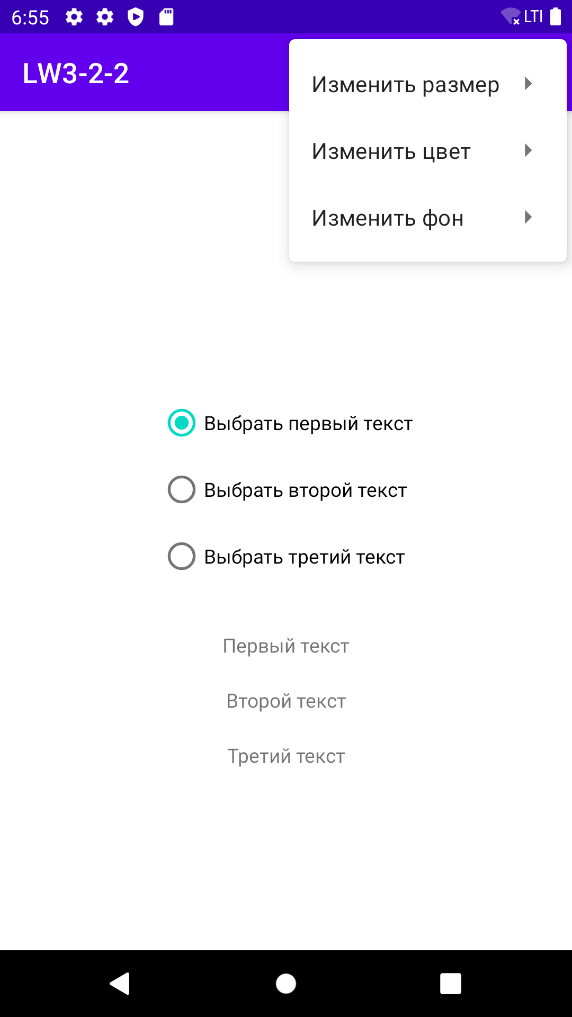 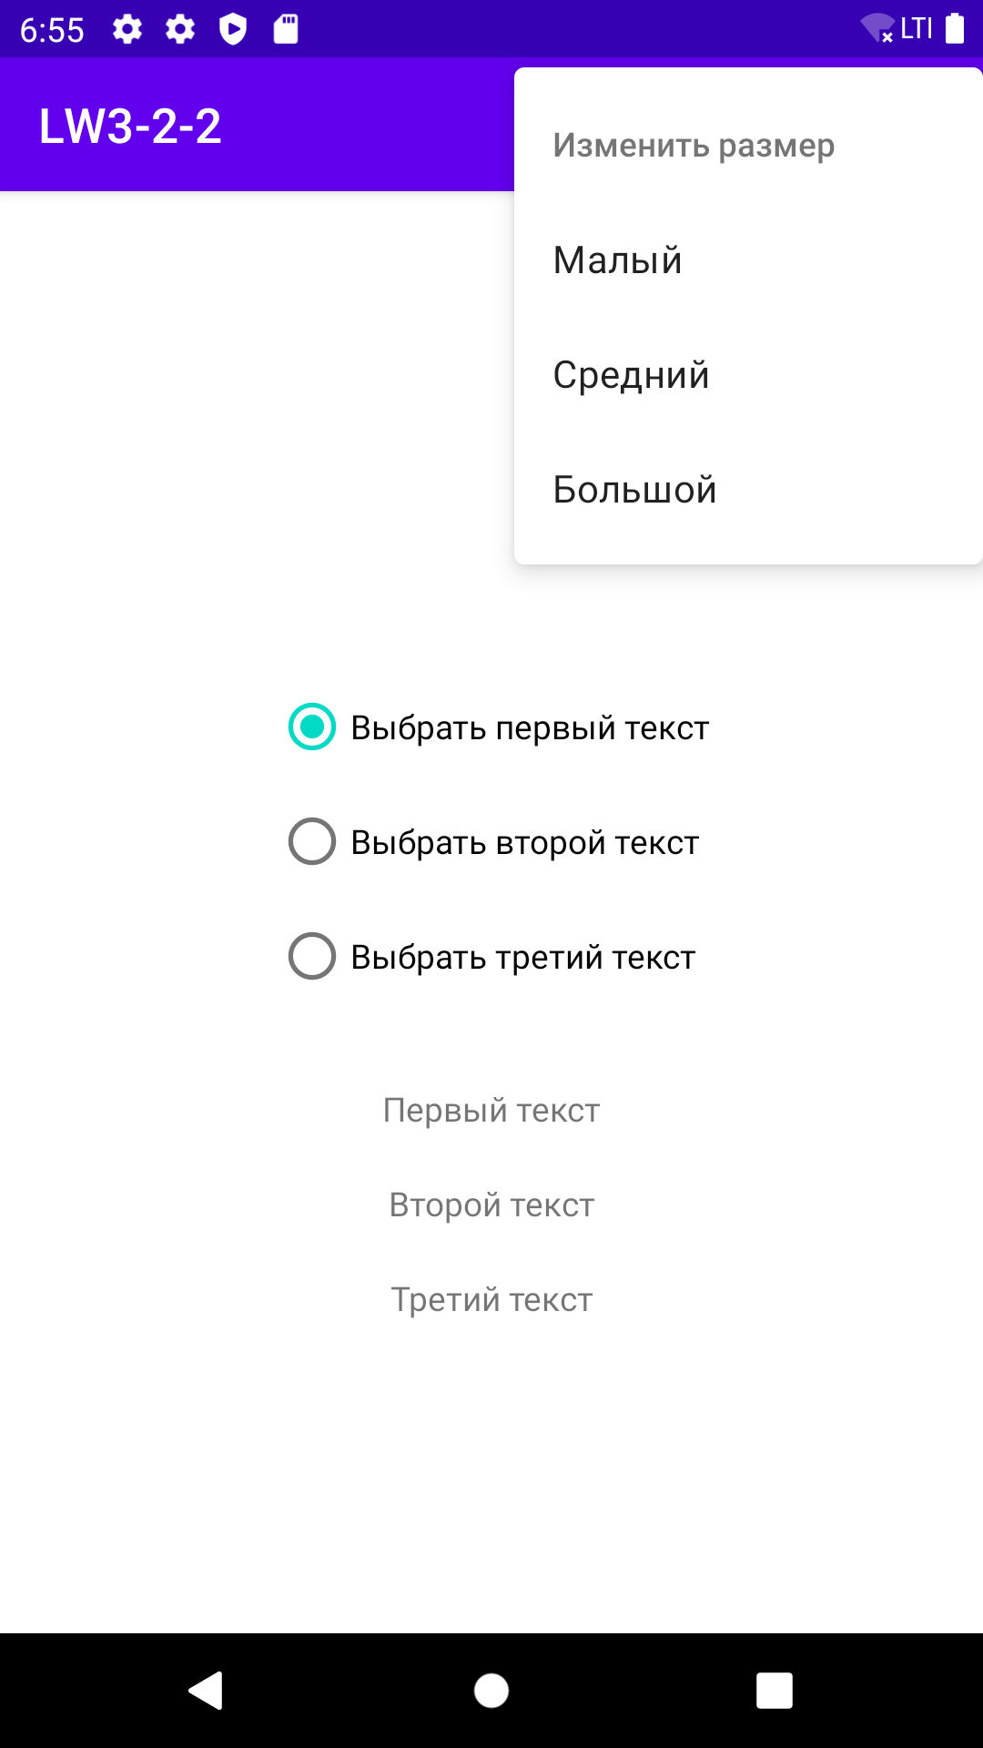 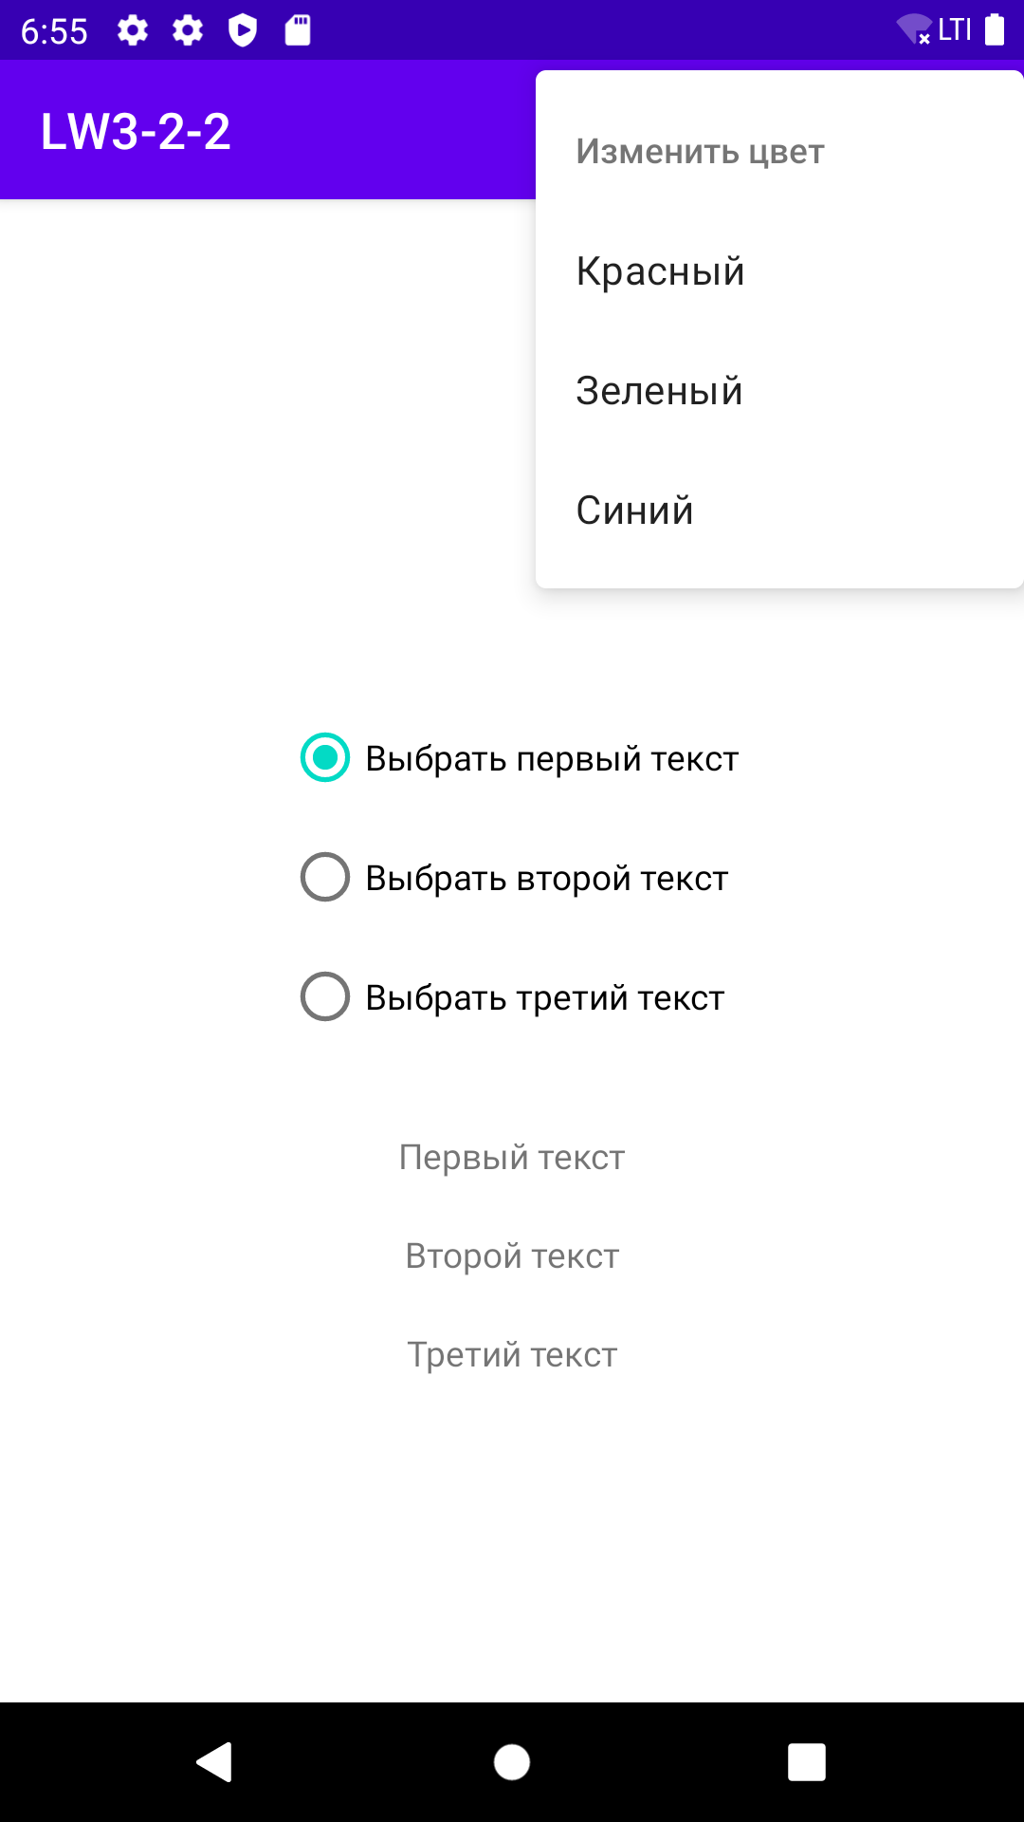 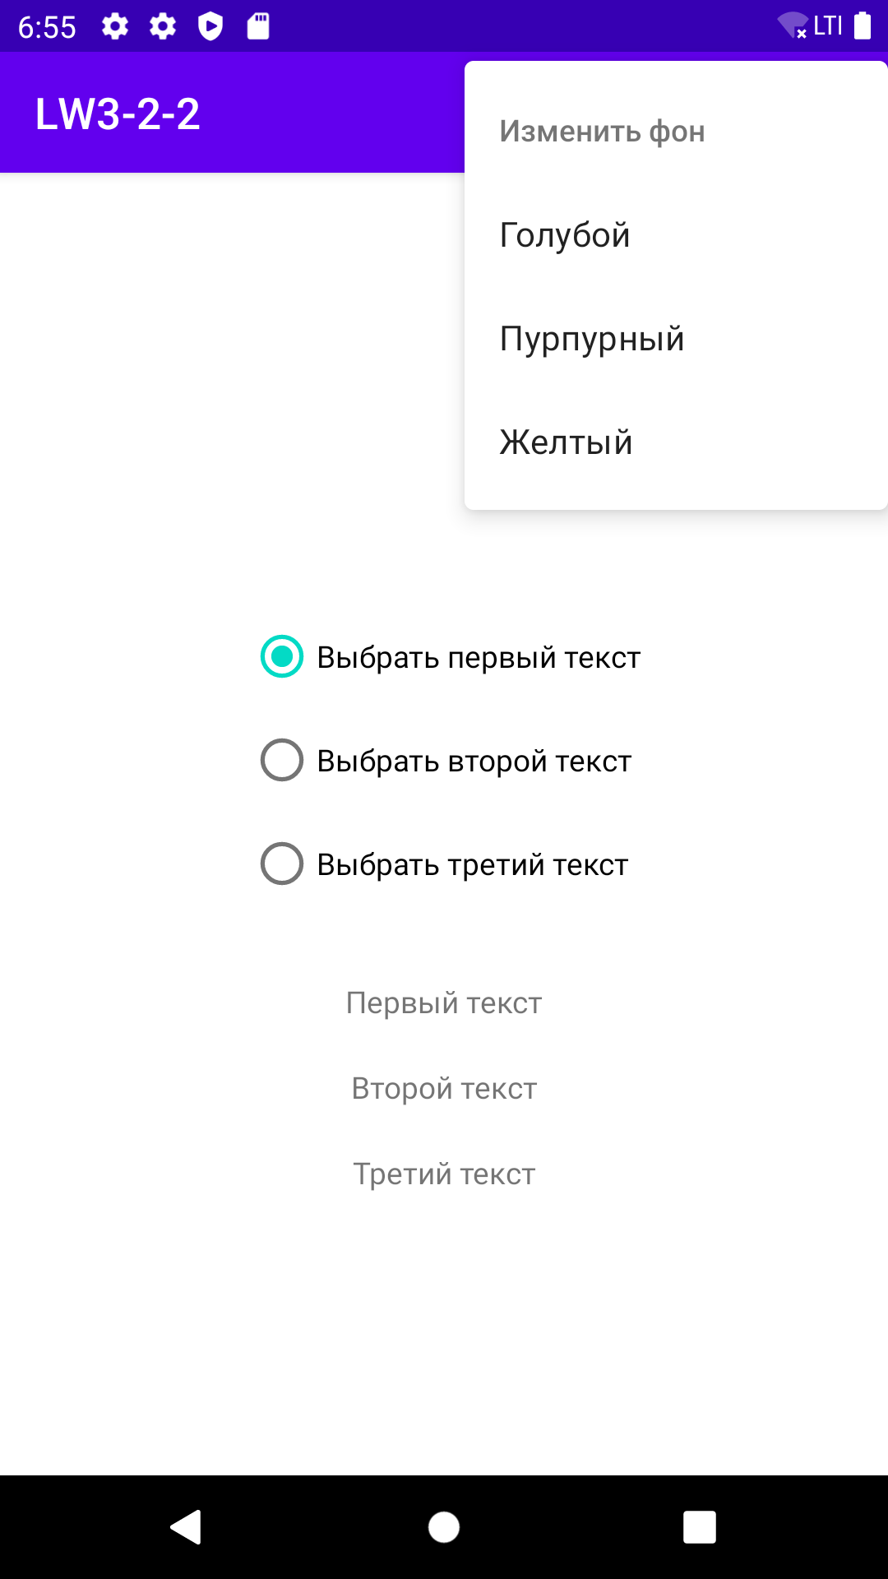**

**Рис. 1.** Меню

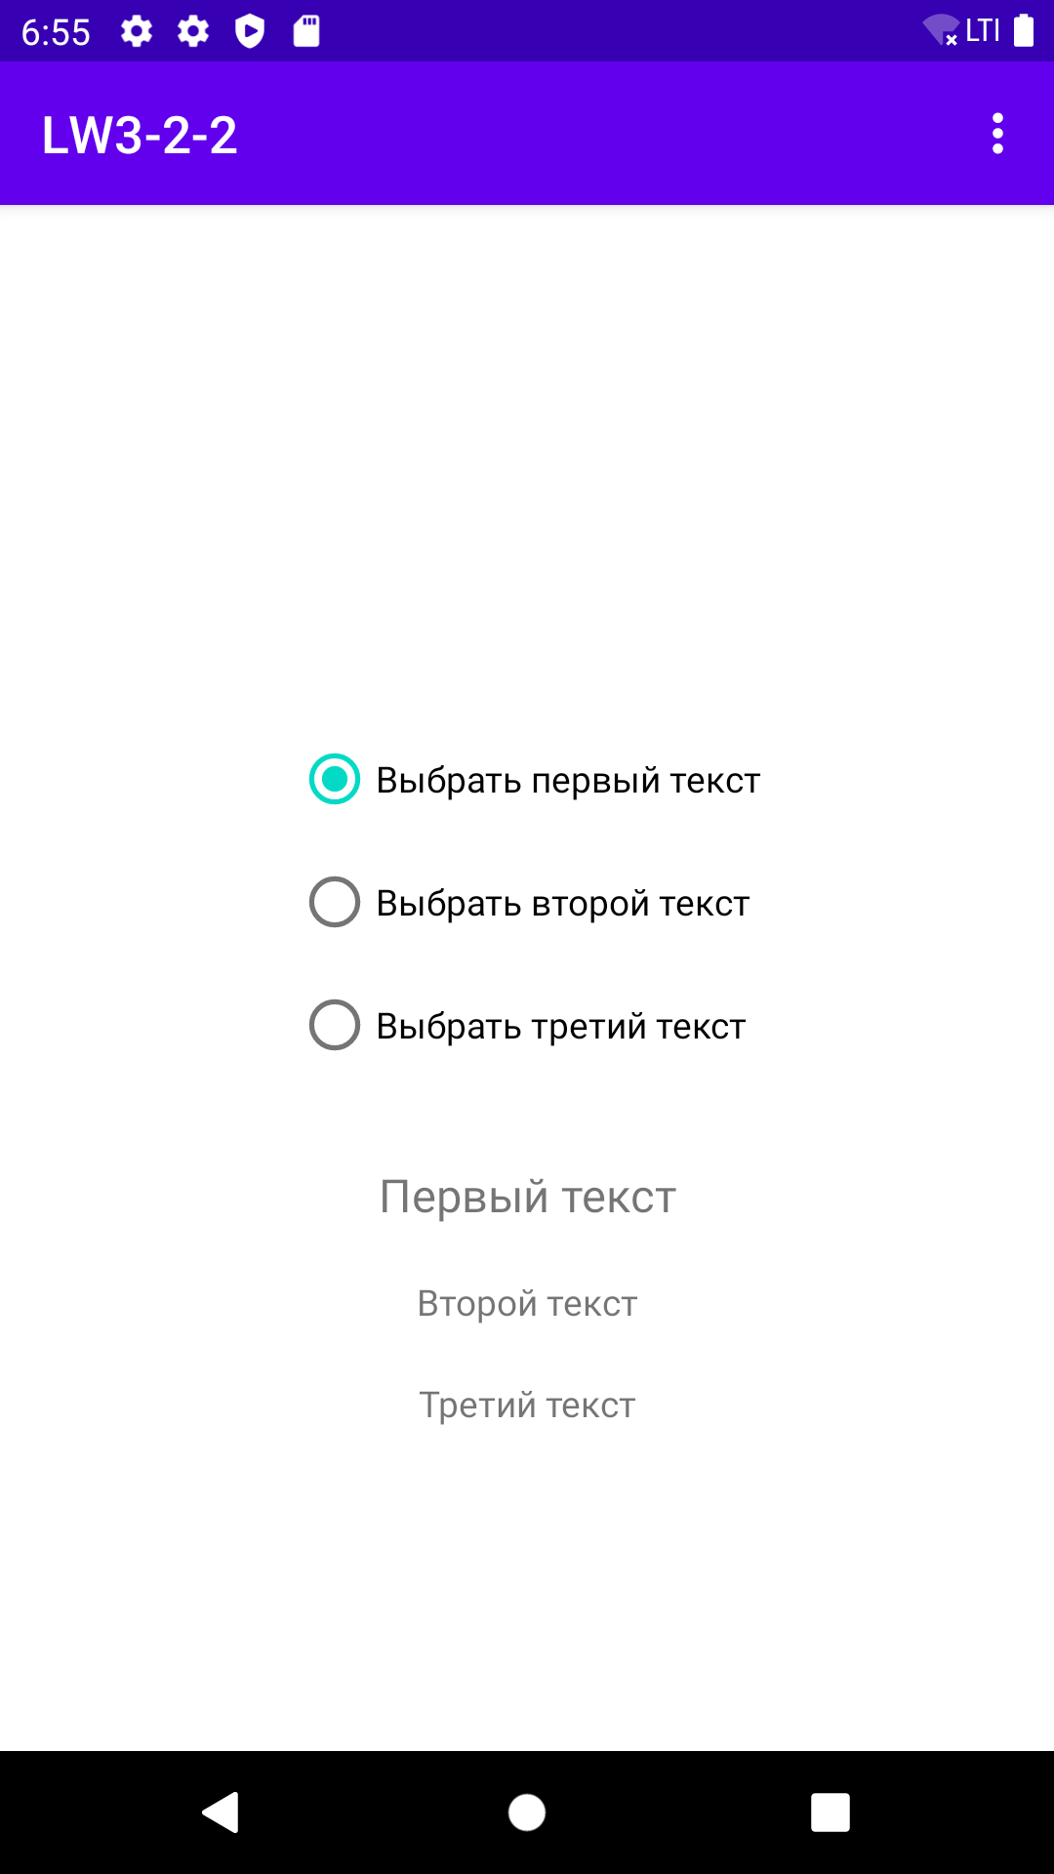 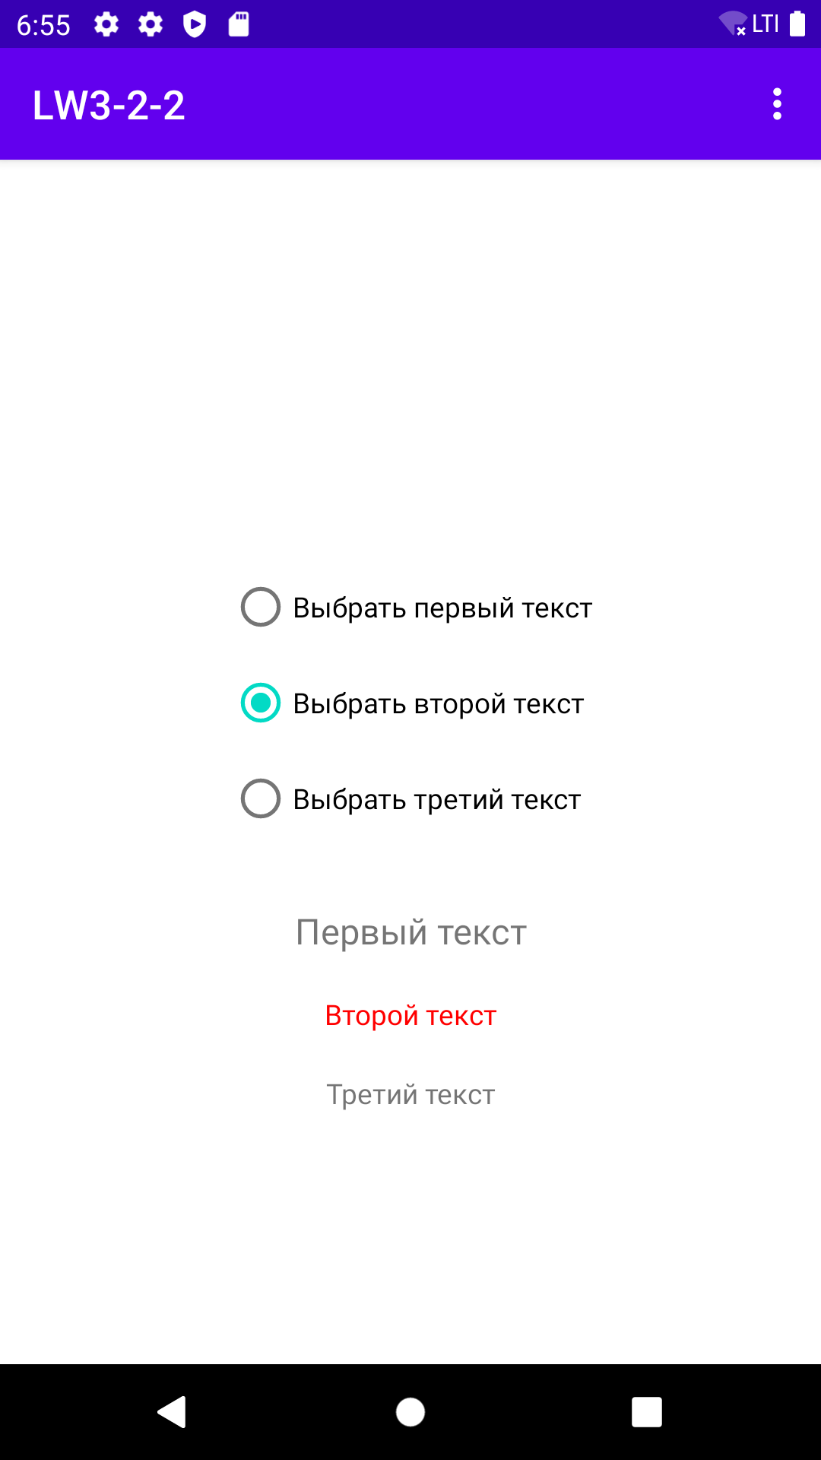 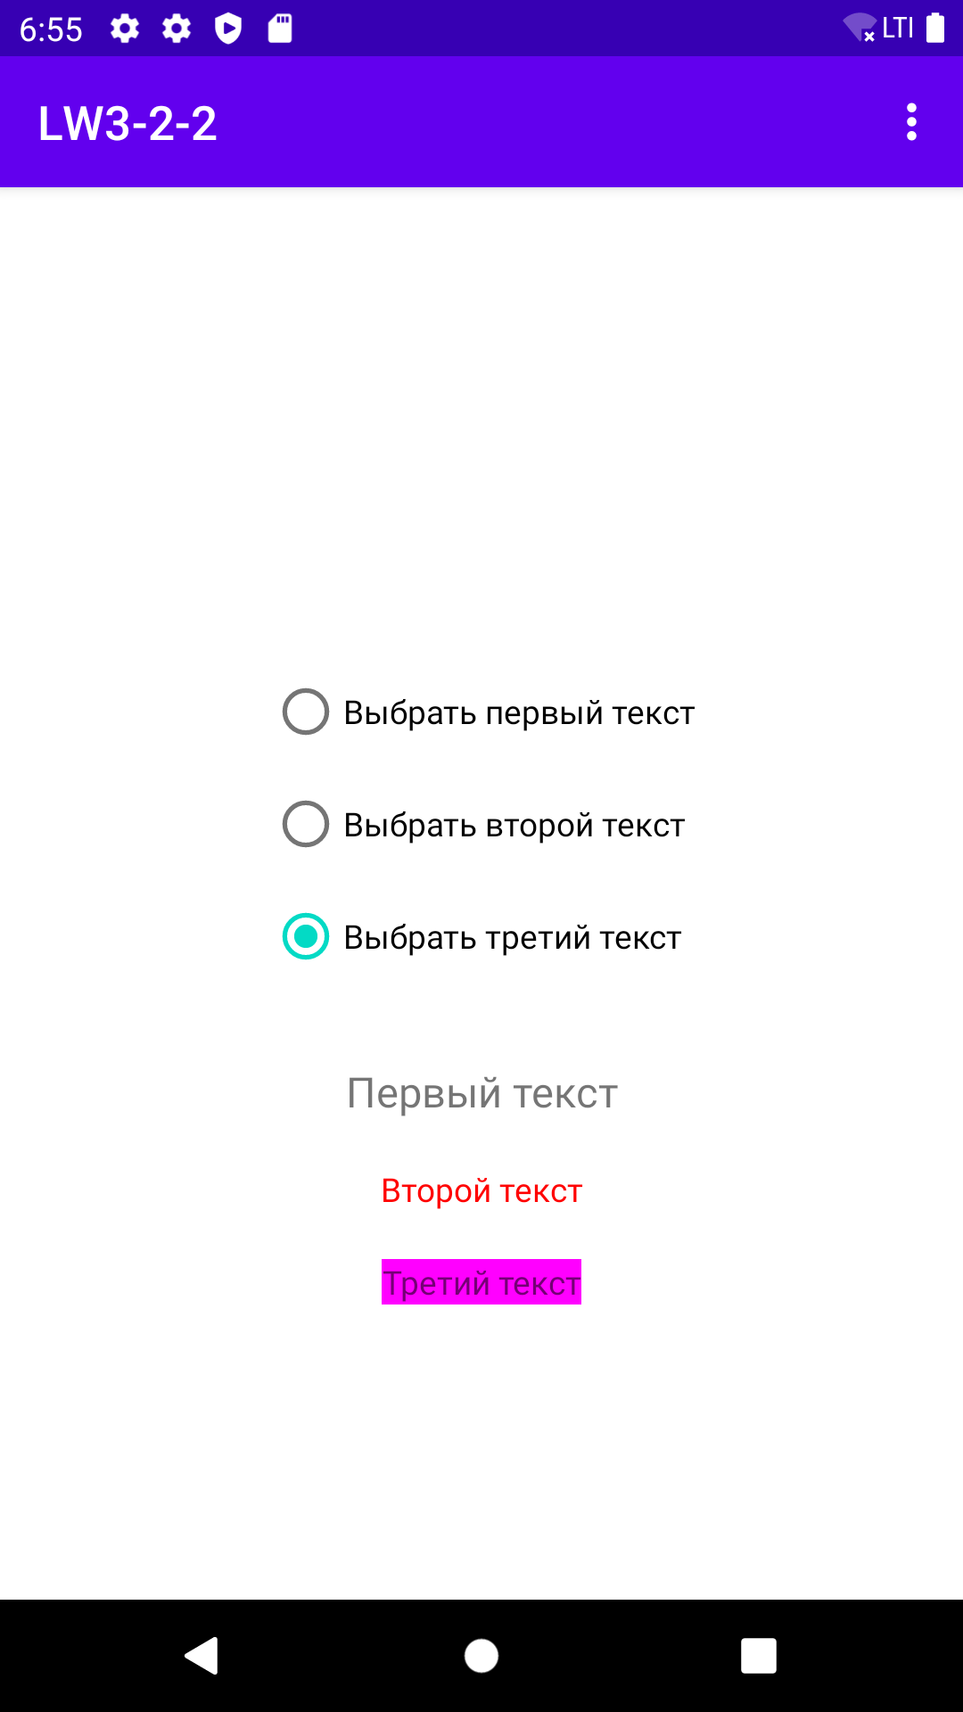

**Рис. 2.** Пример работы

**Вывод:** в ходе выполнения лабораторной работы были получены практические навыки создания графических интерфейсов на основе различных виджетов и меню.